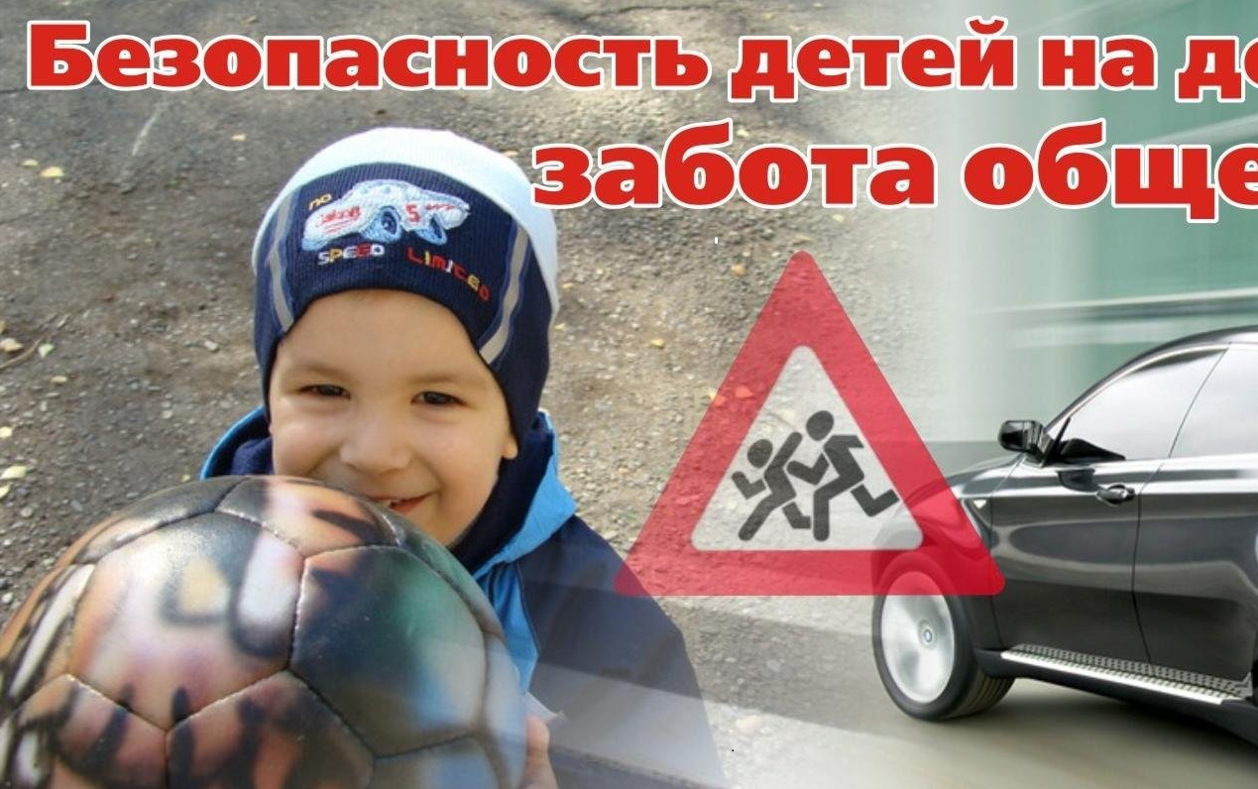
БЕЗОПАСНАЯ ДОРОГА В ШКОЛУ!
Родителям необходимо выбрать для своих детей самый безопасный маршрут к школе, предпочтительно через регулируемые пешеходные переходы. Проходя по выбранному пути вместе с ребенком, проговорить опасные моменты: «Идешь мимо стоянки, убедись, что оттуда не выезжают машины. Обрати внимание на этот переход: тут очень оживленное движение, даже когда идешь на зелёный сигнал светофора – смотри по сторонам» и.т.д. Существуют три основных навыка поведения, которые могут ребенку сориентироваться в дорожных ситуациях. Навык сосредоточенности внимания. Перед переходом дороги необходимо приостановиться, выдержать паузу для психологического переключения в связи с переходом в опасную зону, а также для адекватной оценки обстановки. Навык наблюдения. Ребенок должен научиться видеть окружающие его предметы, как подвижные (автомобили, движущиеся по дороге), так и неподвижные (автомобили, стоящие у обочины, кусты и.т.д.), закрывающие обзор проезжей части, и воспринимать их как потенциальную опасность. Навык самоконтроля. Ступая но проезжую часть, спешку и волнение необходимо оставить на тротуаре, соблюдать полное спокойствие и не отвлекаться ни на что, те несколько минут, которые требуются для перехода дороги. Чтобы избежать трагедии, взрослые постоянно должны напоминать детям элементарные правила безопасного поведения на дороге до тех пор, пока правильные действия не войдут в привычку. В частности, объяснить ребенку, как опасно переходить дорогу в наушниках, которые не позволяют услышать ни шума приближающейся машины, ни ее звукового сигнала. И помните о том, что именно родителям подражают дети, копируют их модель поведения, в том числе и на улице. Поэтому взрослые должны своим примером демонстрировать правила безопасного поведения. Собираясь переходить улицу в городской среде, убедитесь в отсутствии опасности, пересекайте проезжую часть только на зелёный сигнал светофора. Не ленитесь пользоваться подземными переходами, при их наличии. А садясь в машину – пристегнитесь ремнем безопасности.

ОГИБДД ОМВД России по Улаганскому району

